Proyecto
Ipsa
- Edad
- Cortes
- Dosismad
- Semsmad
- Lluvias
- Pct_diatrea
- Grupo_tenencia
- Mes

Suertes
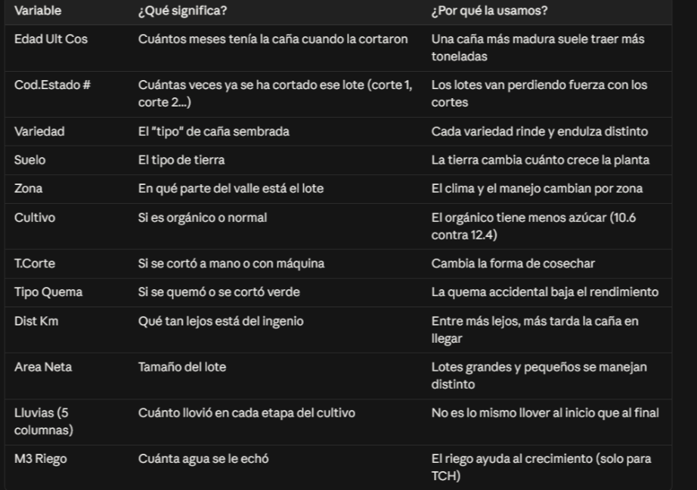
- Edad Ult Cos
- Pureza
- Cod_estado (categorico)
- Variedad (categorica
- Suelo (categorico)
- Zona (categorica)
- Cultivo (categorica)
- T.corte (categorica)
- Tipo quema (categorica)
- Dist KM
- Area neta
- Lluvia 2 meses antes
- Lluvia 0-3
- Lluvia 3-6
- Lluvia 6-9
- Lluvia 9-FC
- M3 riego
- Fosfato jugo (vacíos son 0)
- Urea 46% (vacíos son 0)

Son dos modelos
Modelo 1
Y = TCH
Modelo 2
Y = %sac.Caña

Seria hacer el análisis exploratorio de datos (eda) comparando las variables explicatorias ya directamente con cada una de las Y

Numericas: matriz de calor (correlación)
Scatterplot de cada una con la Y
Boxplot (cajas y bigotes) identificar outliers y posiblemente recategorizar en caso que aplique.

Para las categóricas (aplicar one hot encoding en caso que sean mas de 2 categorias)
Barras
tortas

